向日葵今日动态
2024/11/26 星期二
幼儿在园情况

一、集体活动：生活与认知活动《垃圾分类》
活动目标：
1.认识垃圾分类标志，尝试按照标记给垃圾分类。
2.懂得垃圾分类的方法，树立初步的环保意识。
3.培养幼儿垃圾分类意识，养成良好的生活习惯。
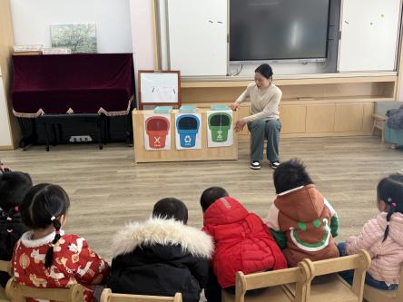 | 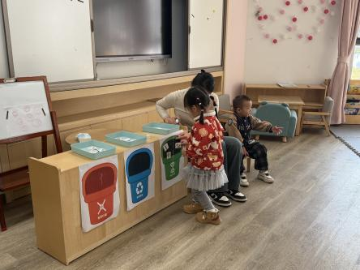 | 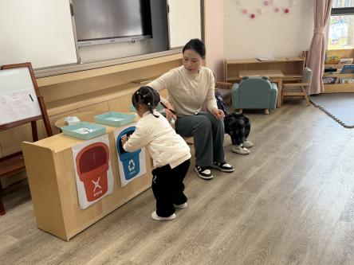
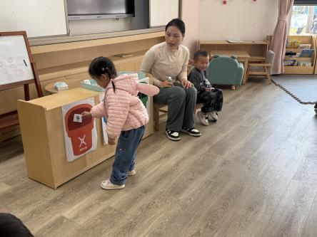 | 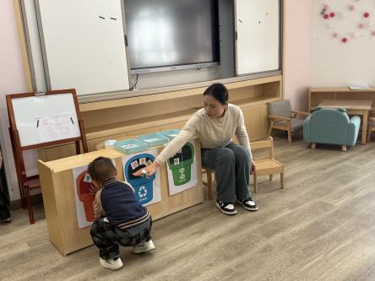 | 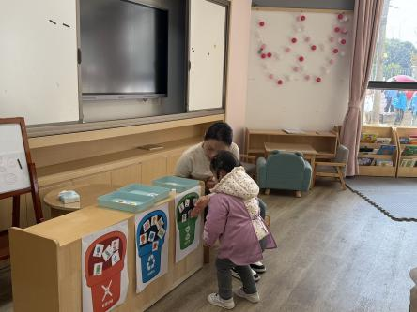
认识垃圾小卫士
1.蓝色小卫士——可回收垃圾
蓝色小卫士可厉害了，它喜欢收集那些可以被再次利用的东西哦。比如说，我们喝完饮料的空瓶子呀，还有用过的彩纸、漂亮的塑料小玩具，这些都是蓝色小卫士的好朋友呢。当我们把它们交给蓝色小卫士，它们就会被送去工厂，变成新的瓶子、新的彩纸和新的玩具，是不是很神奇呀？
2.绿色小卫士——厨余垃圾
绿色小卫士专管我们吃剩下的食物残渣哦。像我们吃苹果时啃下来的苹果核、吃完饭剩下的小骨头、还有摘菜时扔掉的菜叶子呀，统统都要交给绿色小卫士。绿色小卫士会带着它们去一个特别的地方，让它们变成有用的肥料，去滋养大地里的小花小草，这样花儿会开得更漂亮，草儿也会长得更茂盛呢。
3.红色小卫士——有害垃圾
哎呀，这个红色小卫士可得小心对待啦！它负责的是那些对我们的环境和身体有害的垃圾哦。比如说，废旧的电池、用完的药品、还有打碎的温度计里面的水银，这些东西可不能随便乱扔，一定要交给红色小卫士。红色小卫士会把它们安全地处理掉，这样就不会伤害到我们的地球妈妈和我们自己啦。
还有一位垃圾小卫士---其他垃圾，没有和孩子们见面，这个任务就交给大朋友了，回去和孩子们在说一说、聊一聊有关其他垃圾的知识吧！

二、户外活动

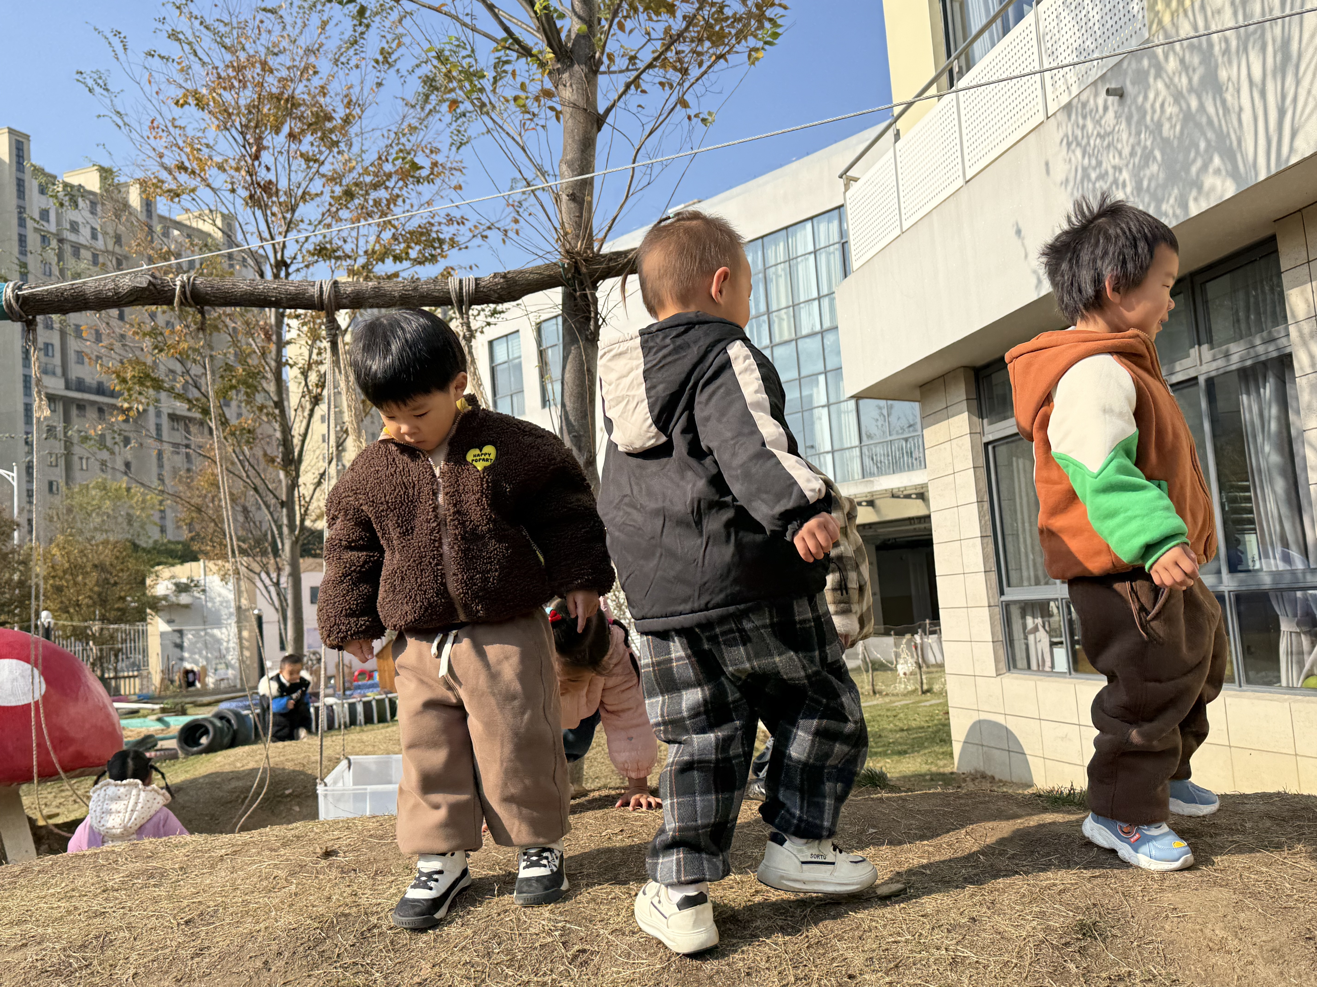 | 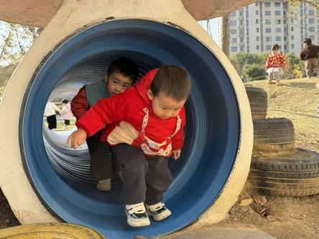 | 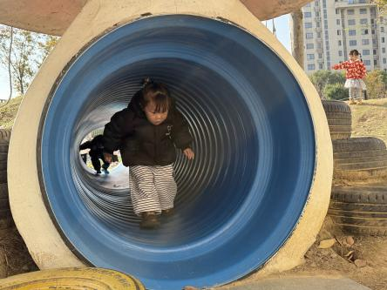
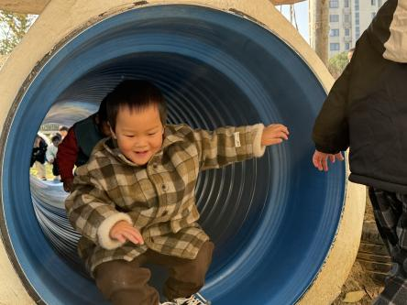 | 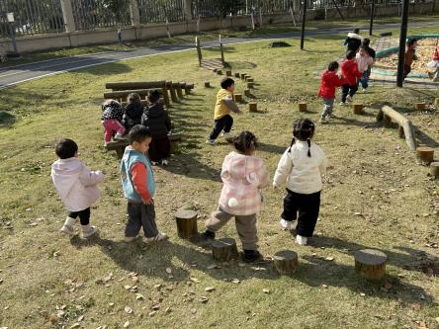 | 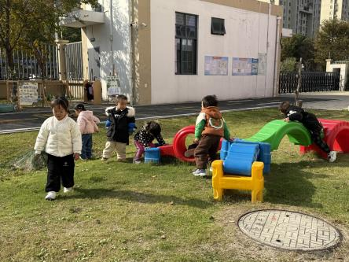
幼儿园小山坡上的蘑菇山洞近期被老师们重新打扮了一番，孩子们被鲜艳的颜色所吸引，一直要求去山洞里探索一番，今天排上日程啦！
孩子们兴奋的爬上小山坡，站在高处往下望，仿佛上面的空气异常新鲜呢，特别的神奇和自豪。在老师的引导下孩子们排好队站在山洞门口，弯下腰准备开始钻山洞喽，一个跟好一个，钻出来后还感叹一声：“真好玩呀！”继续转到山洞的另一边排队探险。在钻山洞的过程中孩子们可以锻炼身体协调性和灵活性，发展大肌肉运动能力。可以培养宝宝们的勇敢精神，让他们在游戏中体验挑战自我的乐趣。

三、今日餐点
早上：鲜牛奶、鲜奶吐司
中午：藜麦饭、板栗鲍鱼焖鸡翅、蒜香南瓜、毛白菜菌菇汤
下午：珍珠烧麦、苹果、桂圆
温馨提醒：
天气冷，孩子们穿的衣服增多，家长们尽量帮孩子们选择拉链的衣服、轻薄的羽绒服。尽量不要穿长款的衣服（盖屁股的那种），纽扣的棉大衣（笨重），纽扣不会解等问题。

